ПРИЛОЖЕНИЕ Б. СЦЕНАРИЙ И РЕЗУЛЬТАТЫ ТЕСТОВЫХ ИСПЫТАНИЙ

АННОТАЦИЯ

В данном программном документе приведён сценарий и результат тестирования для WEB-приложения «Система автоматизации работы учебного отдела».

В разделе «Цель испытаний» указана цель проведения испытаний.

В разделе «Требования к программе» указаны требования, подлежащие проверке во время испытаний.

В разделе «Средства и порядок испытаний» указаны технические и программные средства, используемые во время испытаний, а также порядок проведения испытаний.

В разделе «Методы испытаний» приведено описание используемых методов испытаний.

В разделе «Тестовые примеры и результаты тестирования» приведены таблицы с результатами тестовых испытаний и фактическим результатом при тестировании.

# СОДЕРЖАНИЕ

1. ОБЪЕКТ ИСПЫТАНИЙ 3

2. ЦЕЛЬ ИСПЫТАНИЙ 4

3. ТРЕБОВАНИЯ К ПРОГРАММЕ 5

4. СРЕДСТВА И ПОРЯДОК ИСПЫТАНИЙ 6

5. МЕТОДЫ ИСПЫТАНИЙ 8

6. ТЕСТОВЫЕ ПРИМЕРЫ 9

1. Общая информация о тестировании 9

# ОБЪЕКТ ИСПЫТАНИЙ

* 1. Наименование объекта

Наименование – система автоматизации работы учебного отдела.

1.2. Область применения объекта

Данный объект предназначен для оптимизации работы по отслеживанию и контролю работы учебного отдела.

1.3. Обозначение испытуемой программы

Обозначение – система автоматизации работы учебного отдела.

# ЦЕЛЬ ИСПЫТАНИЙ

Целью проведения испытаний является проверка соответствия разработанной программы требованиям, изложенным в разделе «Специальная часть» дипломной работы.

# 3. ТРЕБОВАНИЯ К ПРОГРАММЕ

3.1 Схема тестирования

Содержит схему по порядку тестирования функционала для программы «Автоматизация работы учебного отдела» для пользователей и администратора приложения.

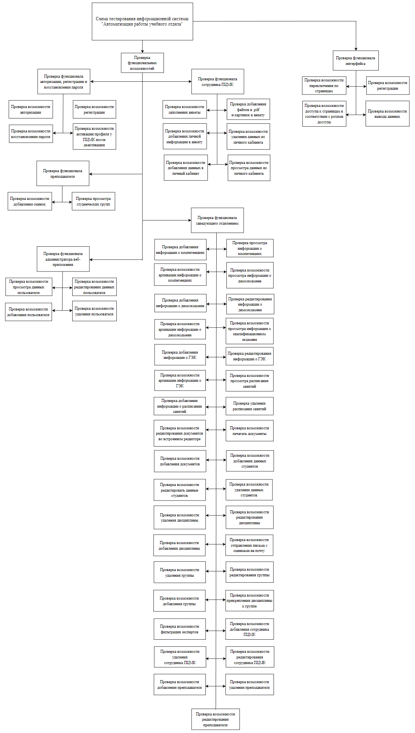

Рисунок 1 - Схема тестирования

# 4. СРЕДСТВА И ПОРЯДОК ИСПЫТАНИЙ

Состав технических средств, используемых для проведения тестирования программы представлен в Таблице 1.

Таблица 1 - Технические средства

| № | Тип оборудования | Наименование оборудования |
| --- | --- | --- |
| 1 | 2 | 3 |
|  | NEC Versa Pro | |
| 1. | Размер экрана: | 15.6” (39.7 см) |
| 2. | Разрешение экрана: | 1920x1080 FHD |
| 3. | Линейка процессора: | Intel Core i5-4310M 2.7 ГГц |
| 4. | Количество ядер процессора: | 4 |
| 5. | Оперативная память: | 8 ГБ |
| 6. | Тип видеокарты: | Интегированная |
| 7. | Видеокарта: | Integrated Intel HD Graphics 4600 |
| 8. | Конфигурация накопителей: | SDD |
| 9. | Общий объем всех накопителей: | 500 ГБ |

Состав программных средств, используемых для проведения тестирования программы представлен в Таблице 2.

Таблица 2 – Программные средства

| № | Тип средств | Наименование средства | Назначение |
| --- | --- | --- | --- |
| 1 | 2 | 3 | 4 |
| 1. | Инструментальное средство разработки программных решений | Microsoft Visual Studio 2022 | Разработка WEB-портала |
| 2. | Операционная система | Microsoft  Windows 10 | Комплекс программ, предназначенных для управления ресурсами компьютера и организации взаимодействия с пользователем |
| 3. | Текстовый редактор | Microsoft Word 2019 | Разработка документации, формирование отчётных документов по шаблонам |
| 4. | Средство проектирования | Draw.io 2.0.9 | Разработка схем для  проектирования  приложения |
| 5. | Браузер | Opera GX | Для просмотра работы WEB- портала |
| 6. | Система управления базами данных | Microsoft SQL Server | Создание и управление базой данных |
| 7. | Стресс-тестер | Pewpew | Осуществление нагрузочного тестирования для сайта |

# 

# 5. МЕТОДЫ ИСПЫТАНИЙ

1. По формальности тестирования.

Тестирование по тестам – тестирование по предварительно написанным тест-кейсам

1. По исполнению кода.

Динамическое тестирование - во время тестирования код исполняется.

1. По уровню тестирования.

Системное – проверка работы всей системы на соответствие заявленным требованиям к программному продукту.

1. По целям.

Функциональное тестирование направлено на проверку того, какие функции ПО реализованы, и того, насколько верно они реализованы.

1. По степени автоматизации.

Ручное – без использования дополнительных программных средств.

1. По позитивности сценария.

Позитивным – проверка ПО на соответствие ожидаемому поведению.

Негативным – проверяет, будет ли ПО работать в случае, когда поведение пользователя отличается от ожидаемого.

1. По знанию системы.

Тестирование «чёрного ящика» – тестирование программного продукта без доступа к коду.

1. По разработке тестовых испытаний.

На основе требований – требование было определено до начала тестирования.

# 6. ТЕСТОВЫЕ ПРИМЕРЫ

1. Общая информация о тестировании

|  |  |
| --- | --- |
| Название проекта | WEB-приложение «Система автоматизации работы учебного отдела» |
| Номер версии | 1.0 |
| Имя тестера | Чекалова К.С. |
| Даты тестирования | 23.05.2023 – 31.05.2023 |

2. Описание информационных полей для тестирования

В Таблице 1 представлено описание основных информационных

полей, которые используются для составления сценариев тестов.

Таблица 1 – Описание информационных полей для тестирования

|  |  |
| --- | --- |
| Наименование | Описание |
| Наименование проекта | Наименование проекта проверено |
| Номер версии | Версия проекта (первый номер можно принять как 1.0) |
| Имя тестера | Имя тестера, который выполнял эти тесты |
| Даты тестирования | Даты, когда проводили тестирование – это может быть один тест или несколько. Если тесты проводили через большие промежутки времени, дата тестирования может определятся отдельными тест кейсами |
| Test Case # | Уникальный ID для каждого test case.Следуйте определённой логике именования и нумерации. например ‘TC_UI_1′ указание на ‘пользовательский интерфейс test case #1′. |
| Приоритет тестирования *(Малый/Средний/высокий)* | Насколько важен каждый тест. Приоритет при испытании бизнес-правил или функционала может быть средним или высоким, в то время как незначительные формы пользовательского интерфейса могут быть с низким приоритетом. |
| Название тестирования/Имя | Название тестирования. Например, проверка формы авторизации с правильным логином и паролем. |
| Резюме испытания | Описание, чего нужно достигнуть при тестировании. |
| Шаги  тестирования | Перечислите детально все шаги тестирования. Напишите в каком порядке должны быть выполнены эти шаги. Убедитесь, что вы обеспечили настолько максимальную детализацию насколько можете. Выбран нумерованный список. |
| Данные  тестирования | Напишите тестовые данные, используемые для этого тестирования. Таким образом актуальные данные, которые будут предложены будут использоваться для проведения тестирования. Например: логин и пароль – для входа в систему. |
| Ожидаемый  результат | Какой должен получится результат после выполнения теста? Опишите подробно ожидаемый результат включая любые сообщения и ошибки, которые должны быть выданы на экран. |
| Фактический  результат | Какой фактический результат после выполнения теста? Опишите любое соответствующее поведение системы после выполнения тестирования. |
| Предпосылки | Любые предварительные действия, которые должны быть выполнены перед проведением тестирования. Перечислите предварительные условия, для успешного выполнения проекта |
| Постусловия | Какое состояние должно быть у системы после выполнения тестирования? |
| Статус *(Pass/Fail)* | Если фактический результат не соответствует ожидаемым результатам отметка, что тест провалился (fail). В противном случае как прошло (pass) |
| Комментарии | Используйте эту область для любых дополнительных записей или комментариев. Это область нужна для поддержки полей выше (например, есть какие-то особые условия, которые не могут быть описаны ни в одном из полей или есть вопросы связанные с ожидаемыми или фактическими результатами) |

1. Результаты тестовых испытаний
   1. Проверка функции добавления пользователя

| Test  Case # | Приоритет теста | Название тестирования | Резюме испытания | Шаги тестирования | Данные тестирования | Ожидаемый результат | Фактический результат | Предпосылки | Постусловия | Статус  (Pass/  Fail) | Комментарии |
| --- | --- | --- | --- | --- | --- | --- | --- | --- | --- | --- | --- |
| TC_AddUser_1 | Средний | Добавление пользователя | Создание записи о новом пользователе | 1. Авторизоваться в системе под ролью администратора  2. Нажать на кнопку “Добавить пользователя”  3. Ввести данные нового пользователя  4. Нажать на кнопку “Создать” | Роль: Преподаватель  Электронная почта: kchekalova00@mail.ru  Пароль: 1234567Qwerty!  Фамилия: (Пустое поле)  Имя: Ксения  Отчество: Сергеевна  Дата рождения: 15.10.1999 | Вывод сообщения “Должны быть заполнены все поля”; | Вывод сообщения “Должны быть заполнены все поля”; | 1.Установка СУБД;  2.Создание пользователей под каждую роль;  3.Подключиться к БД;  4.Развернуть сервер с веб-приложением;  5.Проверка минимальных системных требований. | 1.Удаление данных для тестов;  2.Перенос приложения на хостинг. | Pass | 1.Установлена операционная система (Windows/Linux/MacOS);  2.Установлен браузер для просмотра веб-страниц (Google Chrome/Opera/Edge);  3.Наличие интернет-соединения;  4.Наличие компьютера, удовлетворяющего минимальными системным требованиями.  5.Наличие русской и английской раскладки на клавиатуре |
| TC_AddUser_2 | Средний | Добавление пользователя | Создание записи о новом пользователе | 1. Авторизоваться в системе под ролью администратора  2. Нажать на кнопку “Добавить пользователя”  3. Ввести данные нового пользователя  4. Нажать на кнопку “Создать” | Роль: Преподаватель  Электронная почта: kchekalova00@mail.ru  Пароль: 1234567Qwerty!  Фамилия: Чекалова  Имя: 42342424  Отчество: Сергеевна  Дата рождения: 15.10.1999 | Вывод сообщения “Ошибка правильности заполнения полей” | Вывод сообщения “Ошибка правильности заполнения полей” | 1.Установка СУБД;  2.Создание пользователей под каждую роль;  3.Подключиться к БД;  4.Развернуть сервер с веб-приложением;  5.Проверка минимальных системных требований. | 1.Удаление данных для тестов;  2.Перенос приложения на хостинг. | Pass | 1.Установлена операционная система (Windows/Linux/MacOS);  2.Установлен браузер для просмотра веб-страниц (Google Chrome/Opera/Edge);  3.Наличие интернет-соединения;  4.Наличие компьютера, удовлетворяющего минимальными системным требованиями.  5.Наличие русской и английской раскладки на клавиатуре |
| TC_AddUser_3 | Средний | Добавление пользователя | Создание записи о новом пользователе | 1. Авторизоваться в системе под ролью администратора  2. Нажать на кнопку “Добавить пользователя”  3. Ввести данные нового пользователя  4. Нажать на кнопку “Создать” | Роль: (Пустое поле)  Электронная почта: kchekalova00@mail.ru  Пароль: 1234567Qwerty!  Фамилия: Чекалова  Имя: 42342424  Отчество: Сергеевна  Дата рождения: 15.10.1999 | Вывод сообщения “Должны быть заполнены все поля” | Вывод сообщения “Должны быть заполнены все поля” | 1.Установка СУБД;  2.Создание пользователей под каждую роль;  3.Подключиться к БД;  4.Развернуть сервер с веб-приложением;  5.Проверка минимальных системных требований. | 1.Удаление данных для тестов;  2.Перенос приложения на хостинг. | Pass | 1.Установлена операционная система (Windows/Linux/MacOS);  2.Установлен браузер для просмотра веб-страниц (Google Chrome/Opera/Edge);  3.Наличие интернет-соединения;  4.Наличие компьютера, удовлетворяющего минимальными системным требованиями.  5.Наличие русской и английской раскладки на клавиатуре |
| Вывод сообщения “Ошибка правильности заполнения полей” | Вывод сообщения “Ошибка правильности заполнения полей” |
| TC_AddUser_4 | Средний | Добавление пользователя | Создание записи о новом пользователе | 1. Авторизоваться в системе под ролью администратора  2. Нажать на кнопку “Добавить пользователя”  3. Ввести данные нового пользователя  4. Нажать на кнопку “Создать” | Роль: Преподаватель  Электронная почта: kchekalova00@mail.ru  Пароль: 1234567Qwerty!  Фамилия: Чекалова  Имя: 42342424  Отчество: Сергеевна  Дата рождения: 15.10.1999 | Вывод сообщения “Данный пользователь уже существует” | Вывод сообщения “Данный пользователь уже существует” | 1.Установка СУБД;  2.Создание пользователей под каждую роль;  3.Подключиться к БД;  4.Развернуть сервер с веб-приложением;  5.Проверка минимальных системных требований. | 1.Удаление данных для тестов;  2.Перенос приложения на хостинг. | Pass | 1.Установлена операционная система (Windows/Linux/MacOS);  2.Установлен браузер для просмотра веб-страниц (Google Chrome/Opera/Edge);  3.Наличие интернет-соединения;  4.Наличие компьютера, удовлетворяющего минимальными системным требованиями.  5.Наличие русской и английской раскладки на клавиатуре |
| TC_AddUser_5 | Средний | Добавление пользователя | Создание записи о новом пользователе | 1. Авторизоваться в системе под ролью администратора  2. Нажать на кнопку “Добавить пользователя”  3. Ввести данные нового пользователя  4. Нажать на кнопку “Создать” | Роль: Преподаватель  Электронная почта: kchekalova00@mail.ru  Пароль: 1234567Qwerty!  Фамилия: Чекалова  Имя: Ксения  Отчество: Сергеевна  Дата рождения: 15.10.1999 | Добавление записи о новом пользователе | Добавление записи о новом пользователе | 1.Установка СУБД;  2.Создание пользователей под каждую роль;  3.Подключиться к БД;  4.Развернуть сервер с веб-приложением;  5.Проверка минимальных системных требований. | 1.Удаление данных для тестов;  2.Перенос приложения на хостинг. | Pass | 1.Установлена операционная система (Windows/Linux/MacOS);  2.Установлен браузер для просмотра веб-страниц (Google Chrome/Opera/Edge);  3.Наличие интернет-соединения;  4.Наличие компьютера, удовлетворяющего минимальными системным требованиями.  5.Наличие русской и английской раскладки на клавиатуре |

3.2. Проверка функции авторизации

| Test Case # | Приоритет теста | Название тестирования | Резюме испытания | Шаги тестирования | Данные тестирования | Ожидаемый результат | Фактический результат | Предпосылки | Постусловия | Статус  (Pass/  Fail) | Комментарии |
| --- | --- | --- | --- | --- | --- | --- | --- | --- | --- | --- | --- |
| TC_Auth_1 | Высокий | Авторизация | Получить доступ к данным в зависимости от роли | 1. Перейти на страницу с формой авторизации  2. Ввести входные данные в поле логина  3. Ввести данные в поле пароля  4. Нажать на кнопку “Логин” | Логин: (пустое поле)  Пароль: Uer154352!$ | Вывод сообщения “Должны быть заполнены все поля”; | Вывод сообщения “Должны быть заполнены все поля”; | 1.Установка СУБД;  2.Создание пользователей под каждую роль;  3.Подключиться к БД;  4.Развернуть сервер с веб-приложением;  5.Проверка минимальных системных требований. | 1.Удаление данных для тестов;  2.Перенос приложения на хостинг. | Pass | 1.Установлена операционная система (Windows/Linux/MacOS);  2.Установлен браузер для просмотра веб-страниц (Google Chrome/Opera/Edge);  3.Наличие интернет-соединения;  4.Наличие компьютера, удовлетворяющего минимальными системным требованиями.  5.Наличие русской и английской раскладки на клавиатуре |
| TC_Auth_1 | Высокий | Авторизация | Получить доступ к данным в зависимости от роли | 1. Перейти на страницу с формой авторизации  2. Ввести входные данные в поле логина  3. Ввести данные в поле пароля  4. Нажать на кнопку “Логин” | Логин: (пустое поле)  Пароль: Uer154352!$ | Вывод сообщения “Должны быть заполнены все поля”; | Вывод сообщения “Должны быть заполнены все поля”; | 1.Установка СУБД;  2.Создание пользователей под каждую роль;  3.Подключиться к БД;  4.Развернуть сервер с веб-приложением;  5.Проверка минимальных системных требований. | 1.Удаление данных для тестов;  2.Перенос приложения на хостинг. | Pass | 1.Установлена операционная система (Windows/Linux/MacOS);  2.Установлен браузер для просмотра веб-страниц (Google Chrome/Opera/Edge);  3.Наличие интернет-соединения;  4.Наличие компьютера, удовлетворяющего минимальными системным требованиями.  5.Наличие русской и английской раскладки на клавиатуре |

3.3. Проверка функции добавления дисциплины

| Test  Case # | Приоритет теста | Название тестирования | Резюме испытания | Шаги тестирования | Данные  тестирования | Ожидаемый результат | Фактический результат | Предпосылки | Постусловия | Статус  (Pass/  Fail) | Комментарии |
| --- | --- | --- | --- | --- | --- | --- | --- | --- | --- | --- | --- |
| TC_AddSubject_1 | Средний | Добавление новой дисциплины | Создание записи о новом дисциплине | 1. Авторизоваться в системе под ролью методиста  2. Нажать на кнопку “Предметы”  3. Ввести данные нового предмета  4. Нажать на кнопку “Создать” | Название дисциплины: (Пустое поле)  Преподаватель: Чекалова Ксения Сергеевна | Вывод сообщения “Должны быть заполнены все поля”; | Вывод сообщения “Должны быть заполнены все поля”; | 1.Установка СУБД;  2.Создание пользователей под каждую роль;  3.Подключиться к БД;  4.Развернуть сервер с веб-приложением;  5.Проверка минимальных системных требований. | 1.Удаление данных для тестов;  2.Перенос приложения на хостинг. | P Pass | 1.Установлена операционная система (Windows/Linux/MacOS);  2.Установлен браузер для просмотра веб-страниц (Google Chrome/Opera/Edge);  3.Наличие интернет-соединения;  4.Наличие компьютера, удовлетворяющего минимальными системным требованиями.  5.Наличие русской и английской раскладки на клавиатуре |
| TC_AddSubject_2 | Средний | Добавление новой дисциплины | Создание записи о новом дисциплине | 1. Авторизоваться в системе под ролью заведующего отделением  2. Нажать на кнопку “Предметы”  3. Ввести данные нового предмета  4. Нажать на кнопку “Создать” | Название дисциплины: (Пустое поле)  Преподаватель: Чекалова Ксения Сергеевна | Вывод сообщения “Ошибка правильности заполнения полей” | Вывод сообщения “Ошибка правильности заполнения полей” | 1.Установка СУБД;  2.Создание пользователей под каждую роль;  3.Подключиться к БД;  4.Развернуть сервер с веб-приложением;  5.Проверка минимальных системных требований. | 1.Удаление данных для тестов;  2.Перенос приложения на хостинг. | PPass | 1.Установлена операционная система (Windows/Linux/MacOS);  2.Установлен браузер для просмотра веб-страниц (Google Chrome/Opera/Edge);  3.Наличие интернет-соединения;  4.Наличие компьютера, удовлетворяющего минимальными системным требованиями.  5.Наличие русской и английской раскладки на клавиатуре |
| TC_ AddSubject _3 | Средний | Добавление новой дисциплины | Создание записи о новом дисциплине | 1. Авторизоваться в системе под ролью методиста  2. Нажать на кнопку “Предметы”  3. Ввести данные нового предмета  4. Нажать на кнопку “Создать” | Название дисциплины: (Пустое поле)  Преподаватель: Чекалова Ксения Сергеевна | Вывод сообщения “Должны быть заполнены все поля” | Вывод сообщения “Должны быть заполнены все поля” | 1.Установка СУБД;  2.Создание пользователей под каждую роль;  3.Подключиться к БД;  4.Развернуть сервер с веб-приложением;  5.Проверка минимальных системных требований. | 1.Удаление данных для тестов;  2.Перенос приложения на хостинг. | PPass | 1.Установлена операционная система (Windows/Linux/MacOS);  2.Установлен браузер для просмотра веб-страниц (Google Chrome/Opera/Edge);  3.Наличие интернет-соединения;  4.Наличие компьютера, удовлетворяющего минимальными системным требованиями.  5.Наличие русской и английской раскладки на клавиатуре |
| Вывод сообщения “Такой предмет уже существует” | Вывод сообщения “Такой предмет уже существует” |

4.1. Тестирование с помощью Unit-тестов

На Рисунке 2 изображен код Unit-теста для проверки открытия страницы. Данный Unit-тест позволяет проверить открытие страницы с компетенциями на WEB-ресурсе. Если ошибки при открытии страницы отсутствуют (требуется передать данные), то страница открывается.

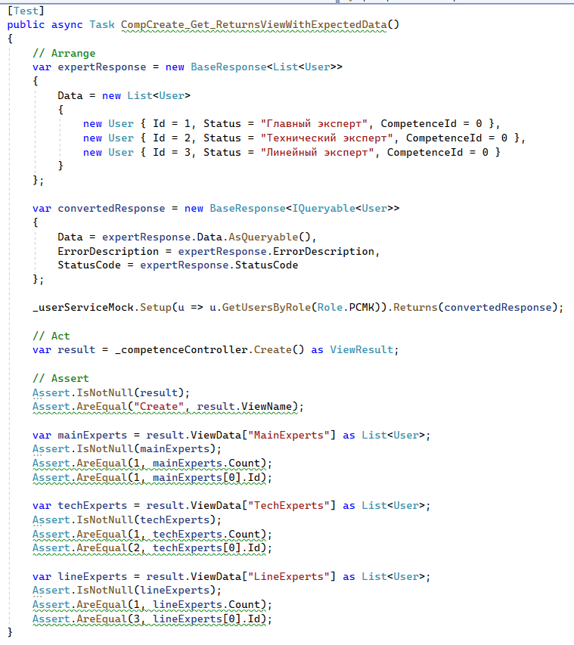

Рисунок 2 – Проверка открытия страницы с компетенциями

На Рисунке 3 изображен код Unit-теста для проверки создания компетенции с валидными данными. Данный Unit-тест позволяет проверить создание компетенции с валидными данными на WEB-ресурсе.

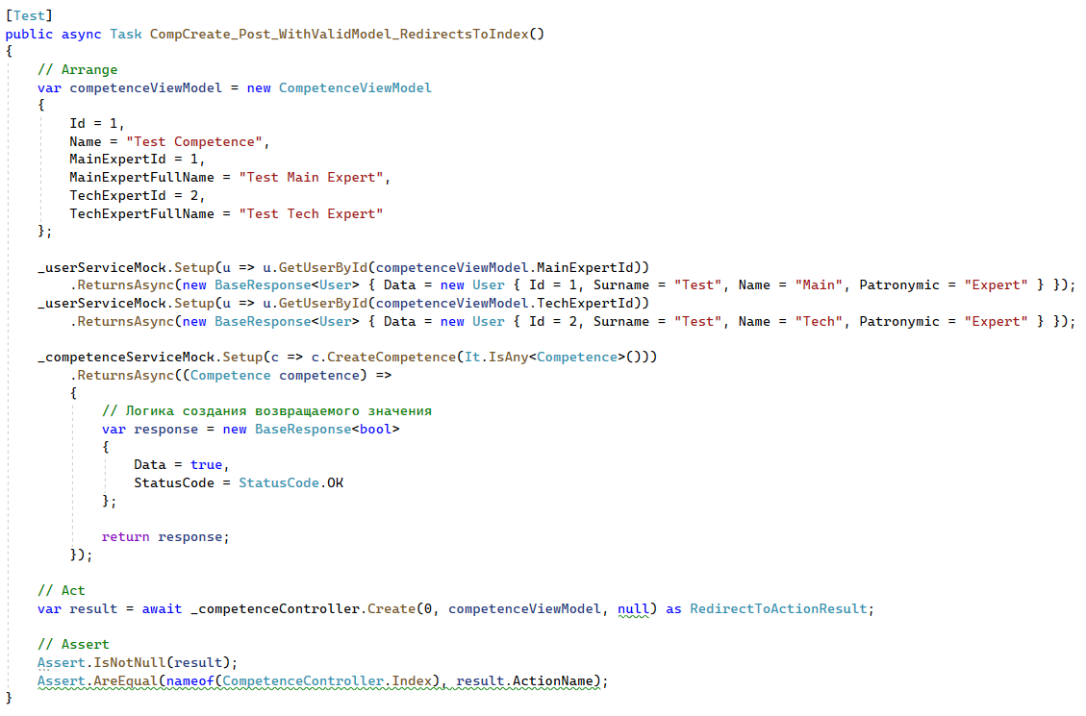

Рисунок 3 - Проверка создания компетенции с валидными данными

На Рисунке 4 изображен код Unit-теста для проверки создания компетенции с невалидными данными. Данный Unit-тест позволяет проверить создание компетенции с невалидными данными на WEB-ресурсе.

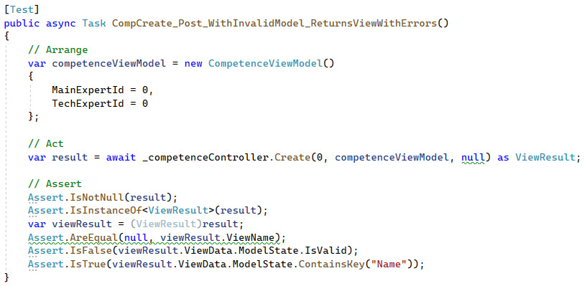

Рисунок 4 - Проверка создания компетенции с невалидными данными

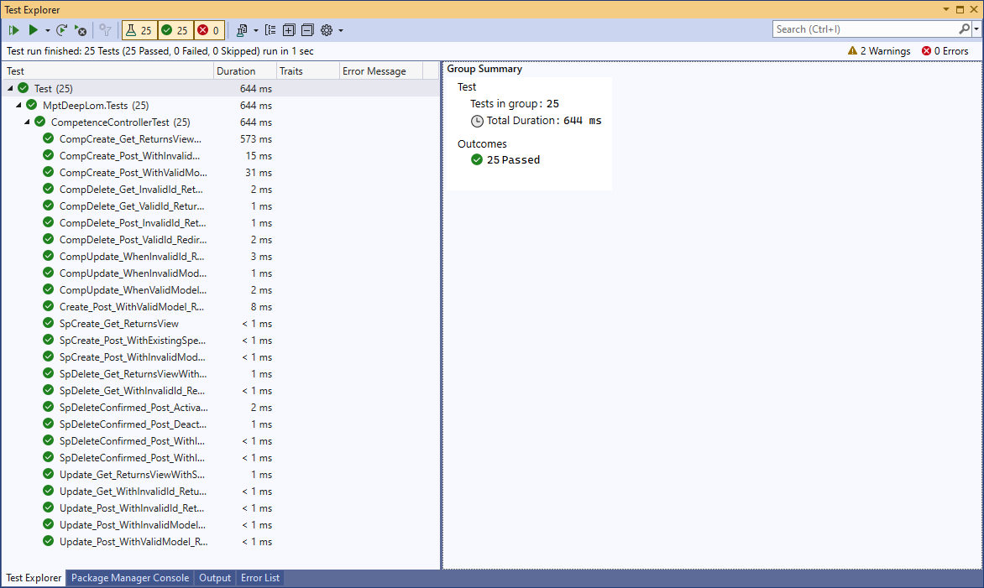

Рисунок 5 - Результат тестовых испытаний

На Рисунке 6 изображен код Unit-теста для проверки обновления компетенции. Данный Unit-тест позволяет проверить обновление компетенции с валидными данными.

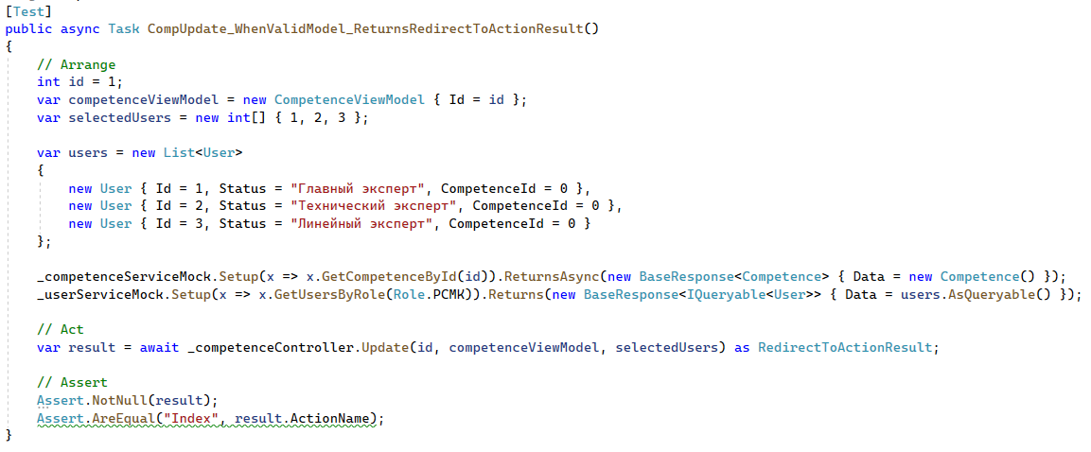

Рисунок 6 - Проверка обновления компетенции с валидными данными

На Рисунке 7 изображен код Unit-теста для проверки обновления компетенции. Данный Unit-тест позволяет проверить обновление компетенции с невалидными данными.

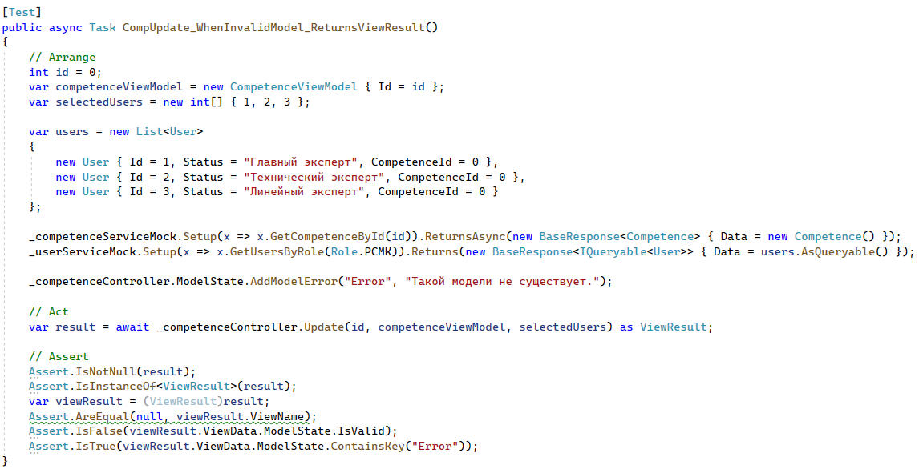

Рисунок 7 - Проверка обновления компетенции с невалидными данными

На Рисунке 8 изображен код Unit-теста для проверки обновления компетенции. Данный Unit-тест позволяет проверить обновление несуществующей компетенции.

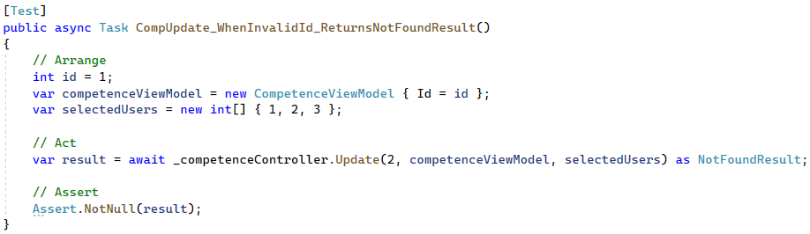

Рисунок 8 - Проверка обновления несуществующей компетенции



Рисунок 9 - Результат тестовых испытаний

На Рисунке 10 изображен код Unit-теста для проверки архивации компетенции. Данный Unit-тест позволяет проверить получение компетенции на архивацию с валидными данными.

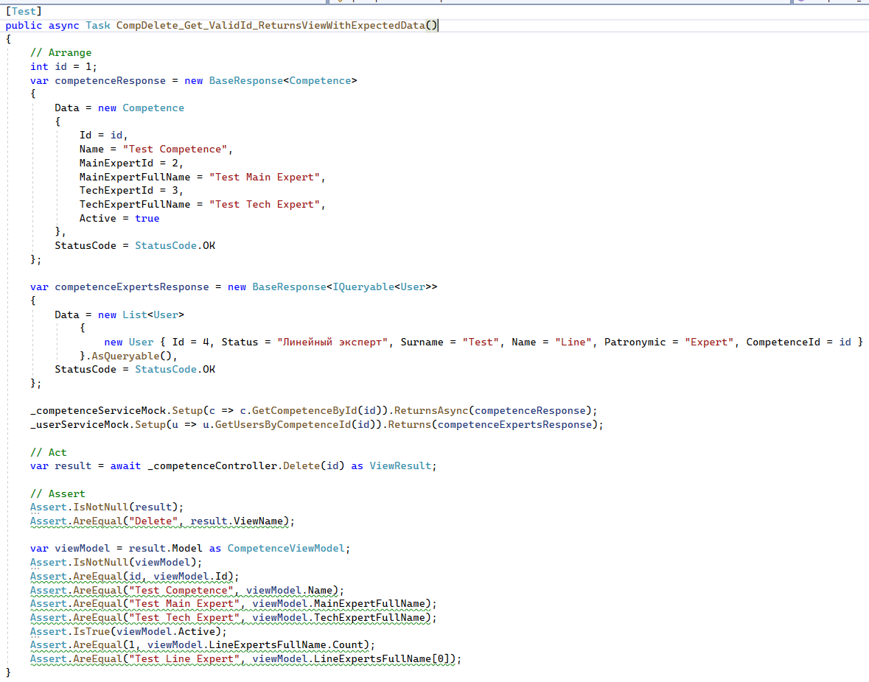

Рисунок 10 - Проверка архивации компетенции с валидными данными

На Рисунке 11 изображен код Unit-теста для проверки архивации компетенции. Данный Unit-тест позволяет проверить архивацию несуществующей компетенции.

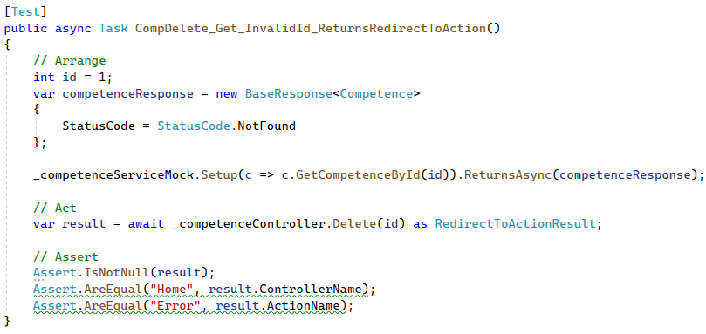

Рисунок 11 - Проверка проверки архивации несуществующей компетенции

На Рисунке 12 изображен код Unit-теста для проверки архивации компетенции. Данный Unit-тест позволяет проверить архивации компетенции с валидными данными.

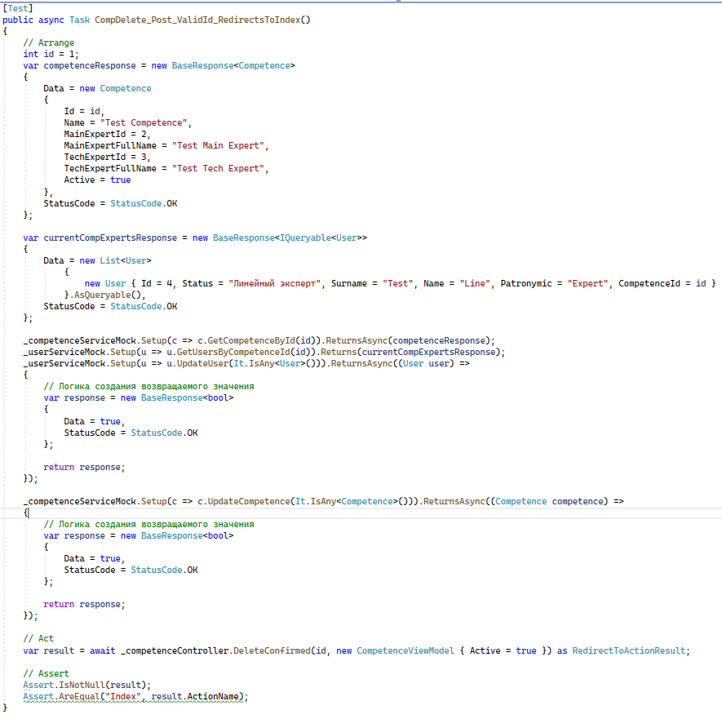

Рисунок 12 – Проверка получения компетенции с валидными данными

На Рисунке 13 изображен код Unit-теста для проверки архивации компетенции. Данный Unit-тест позволяет проверить архивацию компетенции с невалидными данными.

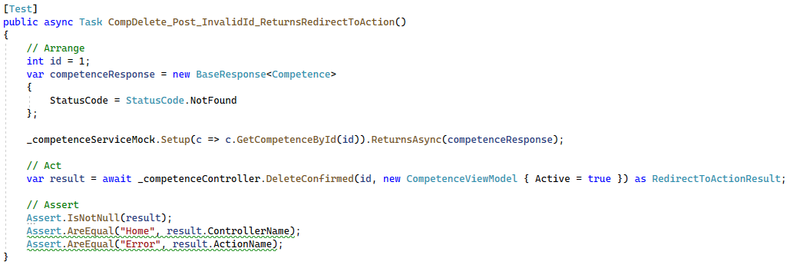

Рисунок 13 - Проверка архивации компетенции с невалидными данными

На рисунке 14 изображен результат тестовых испытаний:



Рисунок 14 - Результат тестовых испытаний

4.2. Нагрузочное тестирование

## 1.1. Нагрузка на окно авторизации.

Нагрузочное тестирование производится с помощью сервиса «Pewpew» - это гибкий стресс-тестер HTTP с командной строкой. В отличие от других стресс-тестеров, он может поражать несколько целей с различными конфигурациями, имитируя реальную нагрузку и обходя кэши.

На Рисунке 15 указано тестирование для проверки нагрузки на страницу авторизации.

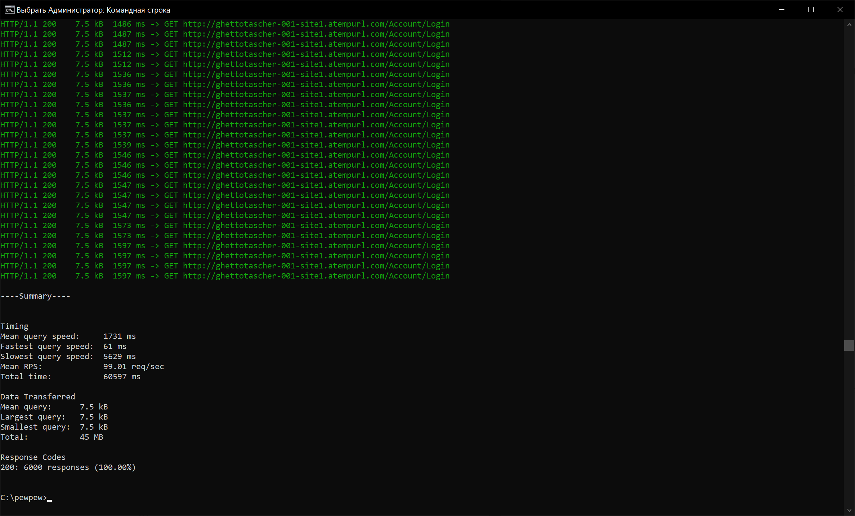

Рисунок 15 – Нагрузочное тестирование страницы авторизации

На Рисунке 16 указан результат прохождения нагрузочного тестирования для страницы авторизации.

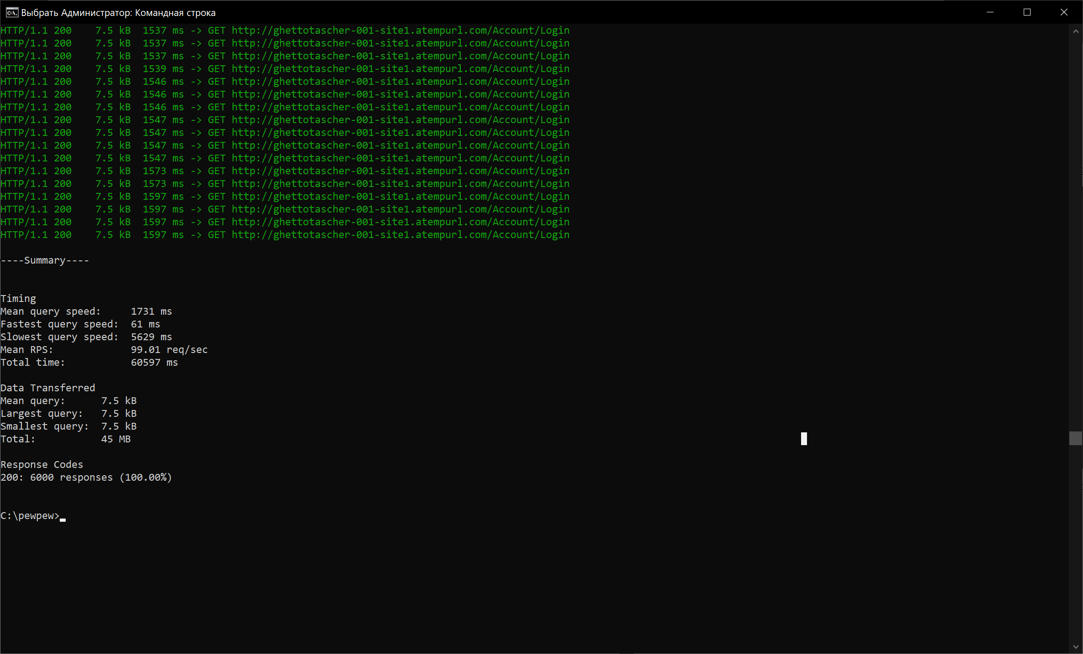

Рисунок 16 – Результат прохождения нагрузочного тестирования

На Рисунке 17 изображен пример нагрузочного тестирования для страницы управления ПЦМК.

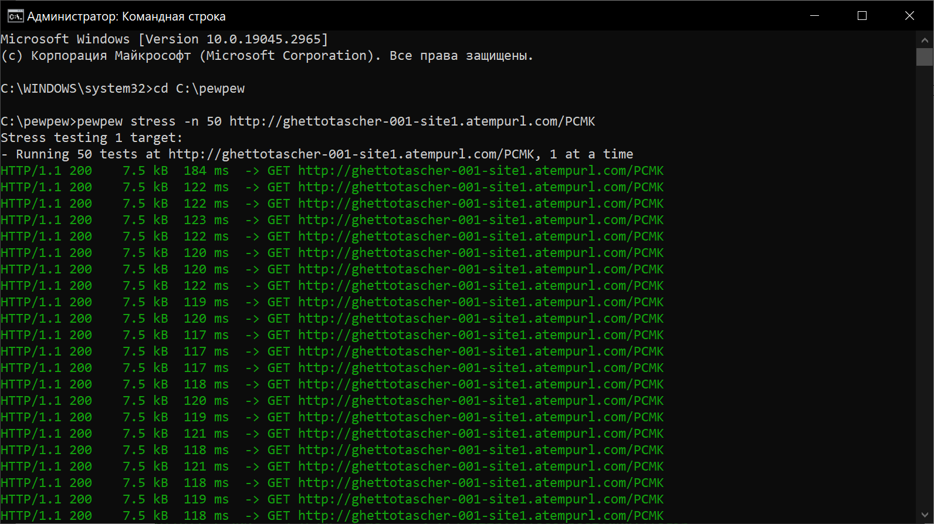

Рисунок 17 - Нагрузочное тестирование для страницы управления ПЦМК

На Рисунке 18 изображен результат прохождения нагрузочного тестирования для страницы управления ПЦМК.

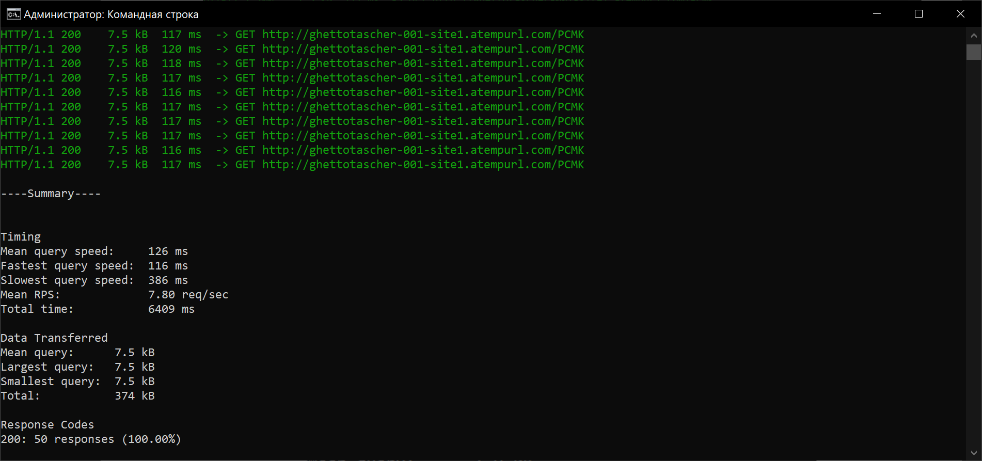

Рисунок 18 - Результат нагрузочного тестирования